La enseñanza de la Prehistoria en Primaria: Análisis de contenido en el currículo y los libros escolares en relación con el origen del ser humano.
Cristhian Abate Flores
Resumen
El trabajo que se presentara a continuación es una investigación con enfoque cualitativo y diseño secuencial en la enseñanza de la Prehistoria en los cursos inferiores; el estudio consiste en dos fases; la primera fase consiste en la ubicación de los temas relacionados al origen del ser humano en el currículo de la provincia de Extremadura de primaria en los cursos de básica ( 1- 6) en las asignaturas de Ciencias Sociales, Ciencias Naturales y Religión Católica; la segunda fase, parte de los resultados de la primera etapa en el análisis de contenido de los libros de texto de tres editoriales diferentes acerca del tópico de interés.
Palabras claves: Análisis curricular, Análisis de contenido, Teoría de la Evolución, Creacionismo y Prehistoria.
1. Introducción
La Teoría de la Evolución y el estudio de la prehistoria son hoy día uno de los grandes pilares en la ciencia, y uno de los saberes complejos con los que se topan la mayor parte de estudiantes, por ejemplo, la Teoría de Evolución en palabras de Ayala (2009) tiene una importancia por haber sido una revolución para el conocimiento, al igual que lo fueron las teorías de Copérnico o Newton en sus áreas, ya que Darwin y los neo darwinistas, han dado las leyes para el entendimiento de la vida y el estudio de la especie humana como otro ser vivo amparado bajo las leyes biológicas.

La prehistoria por su parte supone el hecho de concebir las ideas sobre el pasado humano, sus formas más primitivas, así como el origen de aspectos cotidianos como la convivencia en sociedad, la formación de los primeros estados, la utilización de las primeras armas o utensilios tecnológicos es por ello que se debe de adecuar la enseñanza de este periodo de la humanidad a las edades más tempranas.

Cabe resaltar, que en paralelo a la importancia que implica comprender dicho conjunto de saberes, radica la complejidad que requiere su enseñanza y aprendizaje, esto demostrado en varios trabajos realizados desde la línea de las ideas alternativas en la escuela secundaria (Carrascosa, Furió y Solbes, 2006; Jiménez, 2004; Jimenez, 1989; Fernández y Sanjosè 2007) colocan al estudio de la Teoría de la Evolución y sus derivaciones como una idea alternativa de núcleo fuerte; otros trabajos realizados desde el análisis de los libros escolares relacionados a la Teoría de la Evolución demuestran la presencia de conceptos erróneos que fortalecen el núcleo de las ideas alternativas relacionadas a este tema y por ende la obstaculización en la enseñanza de la ciencia en la escuela ( De la Gandara, Gil y San Matìn, 2002; De la Gandara, 1999).

Partiendo de lo anterior, el estudio de dichos conceptos desde la infancia tiene una importancia para: corregir las ideas alternativas sobre el origen del ser humano, entender los mecanismos evolutivos y el desarrollo de las sociedades a través del tiempo, ya que, al no tratarse estos temas de manera adecuada, puede ocurrir que otros campos distorsionados de la realidad científica tomen su lugar, como es el caso del Creacionismo o las teorías de Lamark.

2. Discusión Teórica
2.1. Currículo
El currículo entendido en palabras de Stenhouse,(1987),"… es una tentativa para comunicar los principios y rasgos esenciales de un propósito educativo, de forma tal que permanezca abierto a discusión crítica y pueda ser trasladado efectivamente a la práctica". (p.29). Así mismo, Parra (2013) propone una conceptualización del currículo como`` … la organización sistemática o el conjunto organizado de conocimientos conducentes a un fin …`` (p. 121) y para la ley orgánica del 2013, Art. 6.1 es``…la regulación de los elementos que determinan los procesos de enseñanza y aprendizaje para cada una de las enseñanzas…``.

El sistema educativo en el que se regula el currículo español está dividido en ciclos, dentro del interés de esta investigación, nos centraremos en la educación básica, la cual está conformada por la enseñanza en educación infantil y primaria (ley orgánica 3, 2006, Art. 3.3). Dentro de la educación básica, nuestro foco de interés será la educación primaria, la cual tiene carácter obligatorio, gratuita y comprende seis años de escolaridad (ley orgánica 3, 2006, Art. 4).

La educación primaria comprende seis cursos y se organiza en bloques de asignaturas troncales, áreas específicas y de libre configuración, dentro de dichas asignaturas, tienen importancia por nuestro tema de investigación, dos del área troncal, como ser Ciencias Sociales y Ciencias Naturales y una del área específica, Religión, cabe recalcar que esta asignatura se imparte a petición de los padres de familia, ya que tienen la opción de cursar la asignatura de Religión o Educación Cívica ( ley orgánica 3, 2006, Art.18).

El currículo de educación de la Religión Católica pretende formar al estudiante en dos sentidos, en primer lugar, en la educación moral amparada por la iglesia, y en el existencialismo según la tradición católica (LOMCE católica, 2015); el de C.C.S.S. está compuesto por contenidos conceptuales, procedimentales y actitudinales de diferentes áreas de conocimientos que se interponen en el estudio y comprensión del ser humano y su realidad (Currículo de Educación Primaria, Extremadura, 2014), mientras que el de C.C.N.N. tiene como objetivos, el desarrollo de competencias para que el estudiante desarrolle un pensamiento sistémico y lógico en relación con el mundo que lo rodea mediante los lineamientos científicos. (Currículo de Educación Primaria, Extremadura, 2014)

2.2. Libros de Texto en Educación Primaria

Se definen los libros de texto escolar, como el libro hecho con el fin de utilizarse en los salones clases (organización y actividades didácticas), (Johansen, 1996) dicho libro contiene una serie de contenidos y metodologías, orientadas mediante formas conscientes, inconscientes y estructurales que hace que esta organización no sea homogénea en todos los casos (Grinberg, 1997).

El texto escolar tiene cuatro aspectos nodulares según Chopin citado en Tosi (2001) su estatus como producto de consumo, su función en tanto instrumento pedagógico y soporte curricular y su dimensión ideológica y cultural. Estos puntos hacen que el libro sea un soporte en muchos procesos de enseñanza – aprendizaje, a esto se asume también, que el libro sirve como puente entre los saberes genético o puros y los escolares, es decir, se aplica la teoría de la transposición didáctica, donde los conceptos científicos deben ser simplificados didàctamente para el entendimiento de los escolares (Chevallard, 1991).

Entendiendo la función que desempeñan los libros de texto en el proceso educativo, muchos estudios se han centrado en análisis del contenido de estos, ello por diferentes razones, por ejemplo, para González y Tamayo, (2000) el libro de texto puede influir en la construcción de ideas previas e ideas alternativas en el alumnado, ya que, según ellos, el lenguaje, los gráficos y la organización de los contenidos (la ausencia o intercambio de unos contenidos por otros, en nuestro objeto de estudio) ayuda a la construcción de dichas ideas.

En el estudio de tema específico, por ejemplo, el origen del ser humano en la prehistoria, la Teoría de la Evolución o el tratamiento de la prehistoria en los libros de texto de primaria (nuestro tema de interés), son escasos, ya que la mayoría de las líneas de investigación se direccionan a la educación secundaria o planteamiento históricos del tratamiento didáctico; en este sentido, encontramos estudios como el de Gàndara y San Martín, (2002) quienes demuestran que en los libros de texto al tratar el proceso evolutivo lo hacen de manera ambigua en algunos conceptos básicos o con un fin teleológico, siguiendo una postura de Lamarck o los de carácter histórico como las investigaciones de Laille (2009, 2010) o Saez (2009), quien plantea el duro debate entre el darwinismo y la religión en los manuales escolares.

2.2. Teorías sobre el origen del ser humano.
El cuestionamiento a la naturaleza de los seres y por qué existen las formas de vidas que hoy conocemos, ha generado conflictos intelectuales a lo largo de la historia, así se podría decir que existen varias concepciones en cuanto al origen de la especie humana y de la vida en general, una basada en hechos científicos, otra en creencias religiosas y una concepción hibrida donde convergen los hechos científicos sin dejar fuera el sentir devoto.

Los términos evolución y creación se tornan multifacéticos, por ejemplo, por un lado están los que creen en la evolución como un plan divino o con un sentido teleológico, o que los cambios suceden porque alguien así lo quiere, también están, los que piensan que los datos bíblicos son fenómenos literales, como la formación de la tierra en siete días o la creación de Adán y Eva por medio del barro, y los que solamente se basan en hechos científicos apoyados en los avances y aportaciones de ciencias como la genética, biología, paleontología, geología, etc. (Warnick,2014).

3. Metodología
La investigación tiene un enfoque cualitativo con un diseño secuencial en sus dos fases y comparativo en cada una de ellas en sus unidades de análisis, las fuentes fueron: El currículo de Educación primaria en las asignaturas de: Ciencias Naturales, Ciencias Sociales y Religión Católica y los libros de texto de tres editoriales en las asignaturas de: Ciencias Sociales (cuarto – sexto curso, editoriales: Santillana y SM) y Religión Católica (primer – quinto curso, editoriales: SM y Klasso Sperto).

La Selección de documentos consistió en primera instancia del Currículo de la Educación Primaria de Extremadura, de primer curso a sexto de primaria en las asignaturas las tres asignaturas antes mencionadas; a partir del análisis de contenido del currículo, se pretendió ubicar y delimitar los cursos, bloques y secciones en donde existía presencia del tema para realizar el análisis de contenido en los libros escolares. Las editoriales se seleccionaron en función a la frecuencia del uso en la ciudad, esto mediante la revisión del listado de los libros escolares del periodo 16/17.

El currículo se analizó mediante la elaboración de fichas por cada bloque de los cursos de educación primaria (primero a sexto), utilizando unidades de registro y contexto, operativizando las unidades de registro con el tipo de unidad de ``Tema`` que plantea Berelson (1971) el cual se define mediante un enunciado, en este caso, temas didácticos relacionado a categorías, de las cuales se definieron tres, que son temas concernientes con: La Teoría de la Evolución, la Prehistoria y el Creacionismo. La unidad de registro de contexto se realizó mediante la extracción del porcentaje que los temas encontrados representaban para el bloque (el número de temas seleccionados divididos por el número total de temas en bloque) y dentro del currículo de la asignatura por curso (número total de temas seleccionados divididos por el número total de temas del curso de esa asignatura).

En el análisis de los libros se utilizó un sistema de categorías, variables (estas fueron de carácter emergente) e indicadores relacionados a nuestro tópico principal y analizadas por medio del programa Webqda; esto dio paso al siguiente esquema de operatividad.
Suma de todas las referencias
Variable 1
Variable 2
Variable 1
Variable 2
Tópico Principal
Relación Terciaria
Suma de todas las referencias de todas las variables
Categoría 1
Categoría 2
Relación Secundaria
Referencias
Referencias
Referencias
Referencias
Referencias
Relación Primaria

Figura 1. Esquema de operatividad del análisis de contenido en los libros escolares.
El sistema de categorías, variables e indicadores se compone de la siguiente manera:
Tabla 1
Sistema de categorías, variables e indicadores
Asignaturas | Categorías | Variables | Indicadores
C.C.S.S | Prehistoria | Periodización | Datación de tiempo histórico, etapas de la prehistoria, cronología.
 |  | Modos de Vida | Vivienda, alimentos, formas de producción, relaciones socio-políticas.
 |  | Desarrollo Tecnológico | Herramientas de uso cotidiano, materiales para la fabricación de utensilios, ingeniería
 |  | Migración | Desplazamientos humanos
 |  | Arte | Pintura, escultura, danzas
 |  | Ubicación | Nombramientos de asentamientos
C.C.N.N | No se encontró presencia del tema
R.C | Creacionismo | El acto de la creación | Dios, Adán y Eva, El Edén, el Paraíso.
 |  | La creación como acto emotivo | Creación y felicidad, amor, cuidado de Dios a la creación
 |  | El papel del ser humano en la creación | Mandato de Dios a los humanos, potestad del ser humano sobre otros seres y objetos, el ser humano y su representación ante Dios.
 |  | La creación como regalo | Dios dadivoso, creación dada al ser humano.
 |  | El cuidado del regalo de Dios | Cuidado del mundo y sus habitantes

Las relaciones de contenido se representaron mediante la utilización de nodos que representan las variables, categorías y tópico principal, y por medio de aristas que figuraban el número de relaciones a través del programa Gephi.

4. Resultados
4.1. Analisis curricular
4.1.1. Currículo de Religión Católica. En el análisis de contenido de dicho currículo, se encontró presencia del tema de nuestro interés en los siguientes cursos, bloques y contenidos:
Tabla 2
Resultados del análisis de contenido en el currículo de Religión Católica
Curso | Bloque | Unidad de registro | Unidad de contexto
1 | Bloque 1. El sentido religioso del hombre | La creación como regalo de Dios. | La temática representa el 66% del primer bloque y a nivel curricular el 18% del contenido del año escolar.
 |  | El hombre, obra maestra de la creación
2 | Bloque 1. El sentido religioso del hombre | Dios crea al hombre para ser su amigo. | Representa el 50% del bloque y el 10% a nivel curricular en el año escolar.
 |  | El Paraíso como signo de amistad.
3 | Bloque 1. El sentido religioso del hombre | Dios crea al hombre para ser su amigo. | Representa el 33% del contenido en el bloque y el 8% en el año escolar
 |  | El Paraíso como signo de amistad
4 | Bloque 2. La revelación: Dios interviene en la historia | El relato del pecado original: el hombre quiere suplantar a Dios | Representa el 20 % del contenido en el bloque y el 7.6% en el año escolar.
5 | Bloque 1. El sentido religioso del hombre | La persona humana ha sido creada con deseo de bien | Representa el 50% del contenido en el bloque y el 10% en el año escolar
6 | No hay presencia del tema

A partir de este análisis, se puede apreciar que existe un tratamiento explícito del tema sobre el origen del ser humano en la prehistoria por parte de la asignatura de Religión Católica en cinco cursos de educación primaria (1-5 curso). Los temas se abordan en su mayoría en el bloque 1 (El sentido religioso del hombre) con la excepción de cuarto curso, donde el tema se aborda en el bloque 2 (La revelación: Dios interviene en la historia).

El total de temas del contenido curricular fue de 8; en cuanto a la presencia del contenido a nivel de cursos escolares, se observa que primero (18%) segundo y quinto (10%) son los cursos con mayor representación en relación con el número de contenidos por años escolar, mientras que tercero (8%) y cuarto (7.6%) son los que menos presentan el tema.

4.1.2. Currículo de Ciencias Sociales. El análisis del currículo en relación con el tema del origen del ser humano en la prehistoria arrojó los siguientes datos:
Tabla 3
Resultados del análisis de contenido en el currículo de Ciencias Sociales
Curso | Bloque | Unidad de registro | Unidad de contexto
1 y 2 | No hay presencia de contenido
3 | Bloque 4: Las huellas del tiempo | La Prehistoria.
4 | Bloque 4: Las huellas del tiempo | Extremadura en la Prehistoria. | El contenido representa el 33.3% del contenido el en bloque y en el año escolar el 2.4%.
5 y 6 | Bloque 4: Las huellas del tiempo | El tiempo histórico y su medida. | Los contenidos en quinto curso figuran el 37.5% del contenido a nivel de bloque y 5.6% en el año escolar.
 |  | Las Edades de la Historia: Duración y datación de los hechos históricos significativos que las acotan. | En sexto grado, el contenido a nivel de bloque es de 27% y en el año escolar de 4.5%.
 |  | La Península Ibérica en la Prehistoria.

En la asignatura de Ciencias Sociales, el tratamiento del origen de ser humano en la Prehistoria, se da de manera implícita, en tres cursos: cuarto, quinto y sexto; su abordaje es única y exclusivamente en el bloque 4: Las huellas del tiempo. El total de temas encontrados fue de 5, de los cuales, los cursos donde hay mayor presencia de estos contenidos (en relación con el total de temas en el año escolar) son: quinto (5.6%) sexto (4.5%) y cuarto (2.4%).

4.1.3. Currículo de Ciencias Naturales. En la revisión del currículo en relación con la búsqueda del tratamiento hacia el origen del ser humano en esta área, se dieron los siguientes resultados:

Tabla 4
Resultados del análisis de contenido en el currículo de Ciencias Naturales
Curso | Bloque | Unidad de registro | Unidad de contexto | Código
1 - 6 | No hay presencia del contenido

Dentro del currículo de Ciencias Naturales, no se encontró presencia de temas relacionados al origen del ser humano ni de la Teoría de la Evolución, por ende, se descarta el análisis de esta asignatura en el análisis de contenido.
El tratamiento del origen del ser humano desde el currículo en educación primaria se resume en el siguiente esquema:
Cuarto Curso
Quinto Curso
B.1. El sentido religioso del hombre

La persona humana ha sido creada con deseo de bien
B.2. La revelación: Dios interviene en la historia

C: El relato del pecado original: el hombre quiere suplantar a Dios
Segundo y Tercer Curso
Quinto y Sexto Curso
C: El tiempo histórico y su medida.

C: Las Edades de la Historia
C: La Península Ibérica en la Prehistoria
B.4: Las huellas del tiempo

C: Extremadura en la Prehistoria

C: Nuestro Patrimonio histórico y cultural
B.4: Las huellas del tiempo

B.1. El sentido religioso del hombre

C. Dios crea al hombre para ser su amigo.

C. El Paraíso como signo de amistad

Primer Curso
Cuarto Curso
Asignaturas
Católica
C.C.S.S
C.C.N.N
No contiene
B.1. El sentido religioso del hombre

C. Dios crea al hombre para ser su amigo.

C. El hombre, obra maestra de la creación

Figura 2. Resultados del análisis curricular en las tres asignaturas en relación con el tópico de interés.
Análisis de los libros de texto
En el análisis entre el número de referencias encontradas por asignatura y por editorial se puede asumir el siguiente esquema:
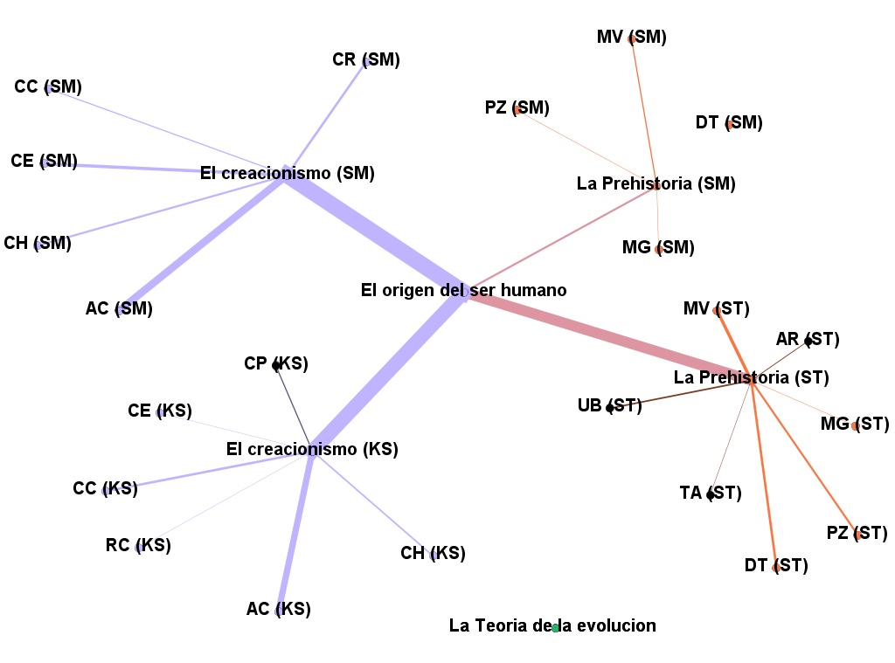

Figura 3. Redes semanticas sobre el origen del ser humano por asignatura y editorial.
Ciencias Sociales (Códigos) |  | Religión (Códigos)
Periodización (PR) | Migración (MG) | El acto de la creación (AC) | El cuidado del regalo de Dios (CC)
Modos de Vida (MV) | Arte (AR) | La creación como acto emotivo (CE) | Consecuencias del pecado en la creación (CP)
Desarrollo Tecnológico (DT) | Ubicación (UB) | El papel del ser humano en la creación (CH) | Relación entre Dios y su creación (RC)
Migración (MG) | Trabajos Arqueológicos (TA) | La creación como regalo (CR)

Figura 4. Códigos utilizados en la Red semántica de la parte superior

Tabla 5
Matriz de referencias por editorial
Libros (Ciencias Sociales) | SM | ST | Libros (Religión Católica) | KS | SM
Periodización | 1 | 5 | El acto de la creación | 16 | 19
Modos de vida | 3 | 8 | La creación como acto emotivo | 1 | 8
Arte | 0 | 2 | El papel del ser humano en la creación | 4 | 5
Desarrollo Tecnológico | 0 | 6 | El cuidado del regalo de Dios | 6 | 3
Ubicación | 0 | 4 | La creación como regalo | 0 | 6
Migración | 1 | 1 | Consecuencias del pecado en la creación | 3 | 0
Trabajos Arqueológicos | 0 | 1 | Relación entre Dios y su creación | 1 | 0
Total | 5 | 27 |  | 31 | 41

En este modelo, se figuran las relaciones entre el número de referencias encontradas y el sistema de dimensiones establecidas (el grosor de las aristas es proporcional al número de relaciones), así se asume en primer lugar que el tema sobre La Teoría de la Evolución como tal en los libros escolares de Educación Primaria no tiene relación alguna con el tópico sobre el origen del ser humano.

En la asignatura de Ciencias Sociales, se encuentra presencia del tema en la categoría de Prehistoria, de manera muy escasa en el caso de la editorial SM, donde hay presencia de tres variables: Modos de Vida, Periodización y Migración; en el caso de la editorial Santillana el número de referencias aumenta, así como el de las variables a siete, las variables sobre: Modos de Vida, Desarrollo Tecnológico, Periodización y Ubicación son las que tienen más referencias con menor ímpetu aparecen las de Migración, Arte y Trabajos Arqueológicos; además de dichas diferencias, es notable la discrepancias entre el número de referencias encontrados entre una editorial y la otra, ya que Santillana tiene cuatro veces un número mayor de referencias que SM en lo que respecta a nuestro tema de interés.

En Religión Católica, en la editorial SM, se encontró un total de 5 variables, dentro de las cuales, las que tienen más relevancia son: El acto de la creación, la creación como acto emotivo y la creación como regalo, con menos presencia está el papel del ser humano en la creación y el cuidado del regalo de Dios; en la editorial KS, el número de referencias fue menor (31 total) pero el contenido fue más variado (seis variables) dentro de la que tienen mayor peso : el acto de la creación, el papel del ser humano en la creación y el cuidado del regalo de Dios, con menor presencia aparece: Consecuencias del pecado en la creación, Relación entre Dios y su creación y La creación como acto emotivo.
Entre el número de referencias encontradas por asignatura en los diferentes cursos, se puede asumir lo siguiente :
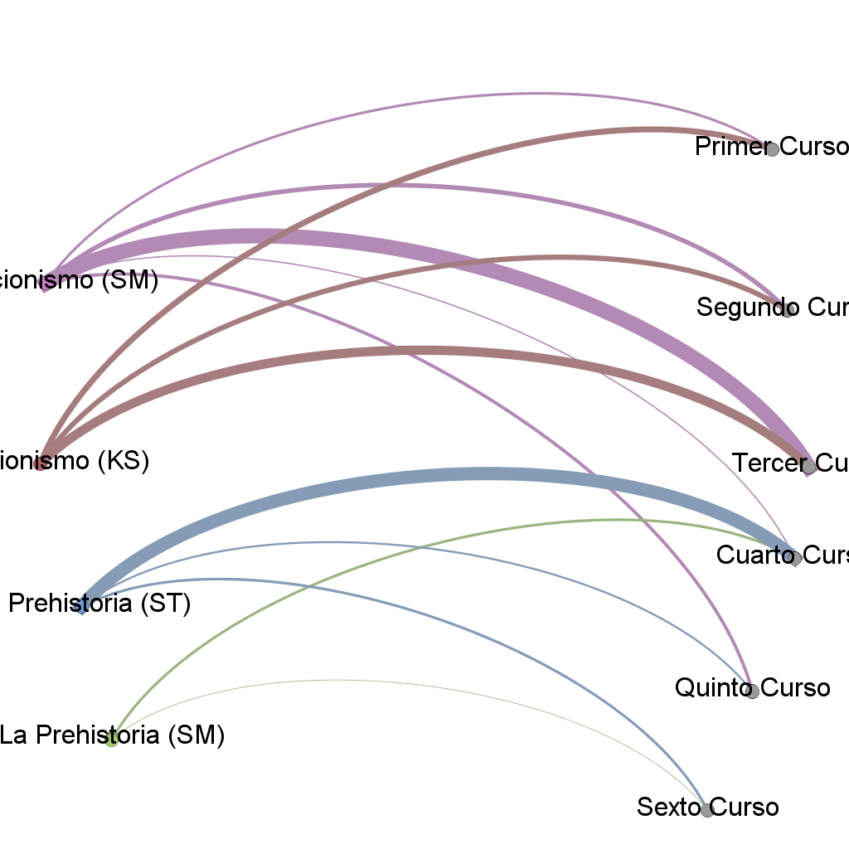
Figura 4. Relación entre asignaturas y cursos.
Crea
Creac
so
rso
so

Tabla 6
Matriz de referencias por cursos y editorial
Ciencias Sociales | SM | Sexto Curso | 4 | Santillana | Sexto Curso | 1
 |  | Quinto Curso | 3 |  | Cuarto Curso | 4
 |  | Cuarto Curso | 20
Religión Católica | SM | Quinto Curso | 5 | Klasse Sperto | Tercer Curso | 14
 |  | Cuarto Curso | 2 |  | Segundo Curso | 8
 |  | Tercer Curso | 23 |  | Primer Curso | 9
 |  | Segundo Curso | 7
 |  | Primer Curso | 4

En el análisis de las referencias encontradas en los libros escolares por curso, se aprecia, que en la asignatura de Ciencias Sociales, el curso con mayor número de referencias referidas al origen del ser humano en la educación primaria se encuentra en el cuarto curso, y con menor ímpetu en quinto para ambas editoriales y sexto solo para Santillana; mientras que en la asignatura de Religión Católica, en la editorial SM, hay presencia en los cinco cursos que enmarca el currículo, con mayor frecuencia de referencias en tercero, segundo y quinto curso, con menor fuerza hay referencias en primer y cuarto curso; en el caso de la editorial KS, solo en tres libros escolares hay contenido relacionado al origen del ser humano, estos son los cursos inferiores, de los cuales, el que sobresale es tercer curso, luego está primero y segundo curso.

5. Conclusiones
En la comparación curricular de las tres disciplinas académicas: Ciencias Naturales, Ciencias Sociales y Religión Católica, se concluye que el tema del origen del ser humano es abordado únicamente de manera explícita en la asignatura de Religión Católica, de manera implícita en Ciencias Sociales y es inexistente en la clase de Ciencias Naturales.

En la ubicación del tema por asignatura y por curso dentro del currículo, se obtuvo que, en Religión Católica, el tema sobre el origen del ser humano en Educación Primaria, es tratado en cinco cursos académicos, desde primero a quinto, siendo primer grado, el curso con mayor presencia del tema; en el área de Ciencias Sociales, el tema se localiza en los últimos tres cursos, de cuarto a sexto, donde quinto curso tiene el mayor porcentaje de contenido de dicha temática, mientras que en Ciencias Naturales en ningún curso.

Los bloques en donde se aborda en Religión Católica es el primer bloque: El sentido religioso del hombre, con la excepción de cuarto curso, donde es en el segundo bloque: La revelación: Dios interviene en la historia, mientras que Ciencias Sociales, es únicamente en el cuarto bloque: Las Huellas del tiempo.

En cuanto a los libros escolares, destacan en la asignatura de Religión Católica, que la editorial SM, tiene contenido en los cinco cursos que entabla el currículo, caso que no ocurre en la editorial KS, ya que esta solo presenta presencia del tema en tres cursos, de primero a tercero, omitiendo los últimos dos cursos; en cuanto a los cursos que mayor presencia tienen del tema sobre el origen del ser humano, ambas editoriales convergen en el tercer curso, siendo este resultado contrario al análisis curricular, donde el primer curso se presentaba como el curso con mayor apego a dicho tópico.

En Ciencias Sociales, la editorial Santillana, tiene presencia del tema en los tres cursos que figuraban en el currículo, sin embargo, en la editorial SM, no ocurre lo mismo, ya que esta omite el contenido en el quinto curso, dando presencia del tema únicamente en el cuarto y sexto curso; los curso con mayor contenido en los libros escolares el cuarto curso, siendo este resultado incoherente con lo que plantea el currículo, ya que aquí, el curso con mayor presencia es quinto.

En la comparación del contenido por asignatura, se puede entablar que la de Religión Católica, es la que mejor tratamiento le da a la temática sobre el origen del ser humano, aborda en relación a conceptos afines como ser principalmente el Acto de la creación: donde se relatan fragmentos de la historia bíblica del Génesis, tomando la creación como un regalo por parte de Dios para los humanos, dicho proceso es relatado como un proceso emotivo, dándole un papel importante al ser humano dentro del resto de seres vivos, como ser el cuidado de su creación.

En Ciencias Sociales, el contenido tiene como conceptos relacionados principalmente el de periodización, donde se mencionan los periodos de origen del ser humano, así como los rasgos culturales como ser la descripción de los modos de vida, c la producción de alimentos o viviendas, otro aspecto cultural encontrado en el análisis de contenido es referido al desarrollo tecnológico, es decir de artefactos de uso cotidiano, así como de representación artísticas, movimientos migratorios y mención de trabajos arqueológicos así como de su ubicación geográfica.

6. Recomendaciones
Se parte de la importancia de la investigación de estos temas dentro del contexto hondureño en las edades iniciales de los estudiantes, ello para elaborar un diagnóstico general de la enseñanza y aprendizaje de los principales tópicos científicos. En el caso de la sociedad española, se recomiendo elaborar más investigaciones de este tópico en las edades tempranas, para que mediante los resultados de esta se puedan realizar adecuaciones curriculares de acorde a una mejor enseñanza de estos tópicos.

Bibliografía

Ayala, F. (2009). Darwin y el diseño inteligente. Bilbao: Ediciones mensajero.
Carrascosa, J. Furió, C. Solbes, J. (2006). Las ideas alternativas sobre conceptos científicos: tres décadas de investigación. Revista Alambique, pp 64-77.
Chevallard, Y. (1991). La transposición didáctica.La transposición didáctica. Buenos Aires: Aique.
Congreso de los Diputados. ( 3 de mayo, 2006). (.). Ley Orgánica de Educación 2/2006. Artículo 3.3, 4 y 18. BOE: 7899.
Congreso de los Diputados. (11 de febrero del 2015). Currículo de Religión Católica. Real Decreto 1849/2015. (s.f.). BOE: 1849.
Congreso de los Diputados. (9 de diciembre del 2013). Artículo 2.1 & 6.1. Ley Orgánica de Educación 8/2013. (.). BOE: 12886.
De la Gandar, M. (1999). La transposición didáctica del concepto de adaptación biológica. Tesis doctoral. Universidad de Zaragoza.: Departamento de Didáctica de las Ciencias Experimentales.
De la Gandara, M., & Gil, M. y. (2002). Del modelo científico de adaptación biológica al modelo adaptación biológica de los libros de texto de enseñanza secundaria obligatoria. Enseñanza de la Ciencia, 303-314.
Fernandez, J., & Sanjose, V. (2007). Permanencia de ideas alternativas sobre Evolución de las Especies en la población culta no especializada. Didactica de las Ciencas Experimentales y Sociales, 129-149.
González, F., & Tamayo, M. (2000). Sobre el origen de los conocimientos previos en biología: Elementos comunes entre el alumnado y los libros de texto. Revista educativa, Universidad de Garnada.
Grinberg, S. (1997). Texto escolar y mercado editorial en contextos de transformación educativa. Propuesta Educativa .
Jiménez, A. (1989). Los esquemas conceptuales sobre la Selección Natural: Análisis y propropuestas. Tesis Doctoral. Madrid: Universidad Complutense de Madrid.
Jimenéz, A. (2004). El modelo de evolución de Darwin y Wallace en la enseñanza de la biología. Alambique, 72-81.
Johnsen, E. (1996). Libros de texto en el calidoscopio. Estudio crítico de la literatura y la investigación sobre los textos escolares. Barcelona: Ediciones Pomares-Corredor.
Laille, M. (2010). El darwinismo en la historia disciplinar de las ciencias naturales y los manuales de segunda enseñanza durante el último tercio del siglo XIX en España e Inglaterra. Universidad Nacional de Educación a Distancia.
Parra, O. (2013). Narrativa, Ciencia y Currículo. Revista Educación y Desarrollo Social, 121.
Sáez, M. J. (2009). La evolución en el curriculo académico. TABANQUE Revista Pedagógica, 89-106.
Stenhouse, L. (1987). Investigación y desarrollo del curriculum. Madrid: Ediciones Morata.
Tosi, C. (2011). El texto escolar como objeto de análisis. Un recorrido a traves de los estudios ideológicos, didácticos, editoriales y lingüísticos. Lenguaje, 469-500.
Warnik, B. (2014). Fairness in Teaching Evolution in Public Schools. Philosophical Studies in Education, 55-65.

Egresado la UPNFM como profesor de Ciencias Sociales y de la Universidad de Extremadura en al Master en Investigación de la Enseñanza y Aprendizaje de las Ciencias Experimentales, Sociales y Matematicas.
Esto se determina porque no existe ningún tema que este dirigido al origen del ser humano, dicha temática se introduce como contenido complementario de otras ideas principales, por ende, los temas seleccionados, son argumentos de su posición en la práctica educativa.

